互感电路分析
一、是非题
1.互感耦合线圈的同名端仅与两线圈的绕向及相对位置有关，而与电流的参考方向无关。
2.图示两互感线圈的a、c两端互为同名端，则可推断b、d也互为同名端。
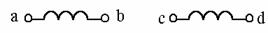
3.当两互感线圈的电流同时流出同名端时，两个电流所产生磁场是互相削弱的。
4.互感电压的正负不仅与线圈的同名端有关，还与电流的参考方向有关。
5.耦合电感初、次级的电压、电流分别为u₁、u₂和i₁、i₂。若次级电流i₂为零，则次级电压u₂一定为零。
6.对图示电路有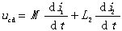。
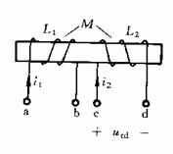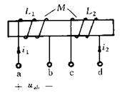
7.对右上图示电路有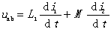。
8.图示电路中互感电压u_{M}为参考方向，当开关S闭合瞬间，u_{M}的真实方向与参考方向相同。
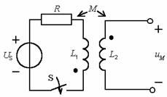
9.图示耦合电感电路中，互感电压u_{M}为参考方向，当开关S断开瞬间，u_{M}的真实方向与参考方向相反。
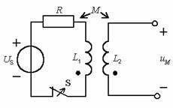
10.如图所示，当i₁按图示方向流动且不断增大时，i₂的实际方向如图所示。
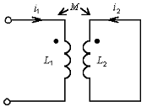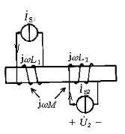
11.对右上图示电路有：
12.某匝数为N的线圈，自感为L，如果此线圈的匝数增加一倍，则其自感变为4L。
13.两个耦合电感串联，接至某正弦电压源。这两个电感无论怎样串联都不影响电压源的电流。

二、单项选择题
1.两个自感系数各为L₁、L₂的耦合电感，其互感系数的最大值为
(A)L₁L₂ (B)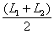 (C)L₁+L₂ (D)
2.电路如图所示，开关S动作后时间常数最大的电路是：
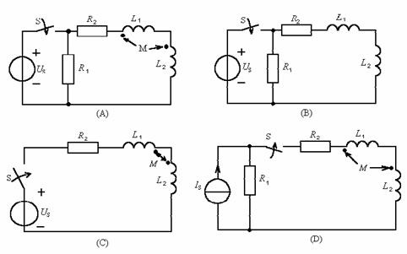
3.图示电路中，若已知，而不详，则电压为
(A)(B)不能确定(C)(D)
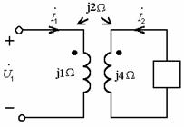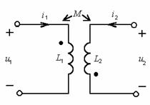
4.右上图示电路中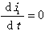、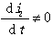，则u₁为
(A) (B)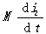 (C)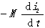 (D)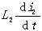

5.图示电路中的开路电压为
(A) (B)
(C) (D)
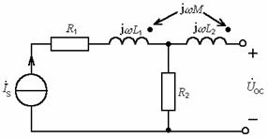
6.图示电路中，i_{S}=sin(2fπt+45°)A，f =50Hz当t =10ms时，u₂为
(A)正值 (B)负值 (C)零值 (D)不能确定
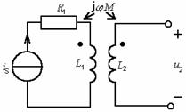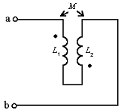
7.电路如右上图所示，已知L₁=6H，L₂=3H，M=2H，则ab两端的等效电感为
(A)13H (B)5H (C)7H (D)11H
8.图示两互感线圈串联接于正弦交流电源，则当耦合因数k逐渐增大时，电源输出的平均功率P
(A)逐渐减小 (B)逐渐增大 (C)无法确定
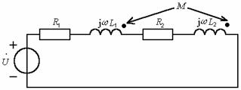
9.两耦合线圈顺向串联时等效电感为0.7H，反向串联时等效电感为0.3H，则可确定其互感M为(A)0.1H (B)0.2H (C)0.4H (D)无法确定
10.图示二端网络的等效阻抗Z_{ab}为：
(A)j1Ω (B)j2Ω (C)j3Ω
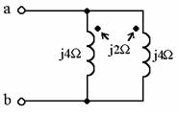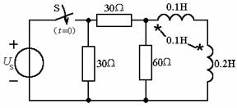
11.右上图示电路，S闭合后电路的时间常数τ为
(A)15ms (B)25ms (C)5ms (D)其他值
12.图示电路中，开关S动作后时间常数最大的电路是：
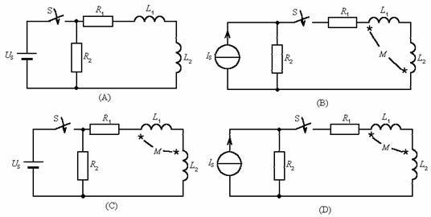
13.左下图示电路，耦合因数k=1，L₁=1H，L₂=1H，，则与分别为(A)10V与0V (B)10V与20V(C)−10V与0V (D)−10V与20V
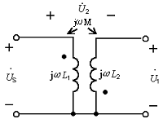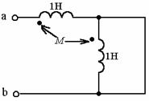
14.右上图示电路中，互感M=1H，电源频率ω=1rad/s，a、b两端的等效阻抗Z为(A)j1Ω (B)0 (C)j2Ω (D)j4Ω
15.图示电路中L₁=1H，L₂=1H，M=0.5H，C=100μF，则电路的谐振频率f₀为
(A)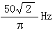(B)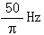(C)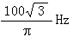(D)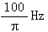
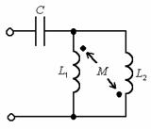

三、填空题
1.对于L₁=1H、L₂=4H的耦合电感，若能实现全耦合，则互感M为____
2.耦合电感的同名端与两个线圈的绕向和相对位置有关，与电流的参考方向_____________。
3.耦合电感如图所示，若次级开路，则初级电压u₁为__________。
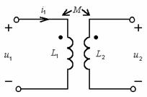
4.图示电路中，当线圈2中无电流时，u_{11'}=___________，u_{22'}=________________；当电流i₂从线圈2的2端流入时，u_{11'}=_______________，u_{22'}=_____________________________。
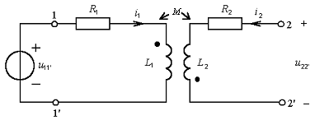
5.图示电路，u₁=_________________，u₂=_____________。
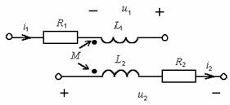
6.图示电路中，u₁与u₂的导数表达式分别为u₁=__________________________和u₂=_______________；相量表达式分别为____________________________和______________________________。

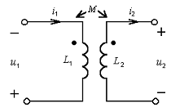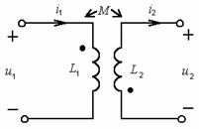
7.右上图示电路中，u₁与u₂的导数表达式分别为u₁=________________和u₂=____________________________；相量表达式分别为____________________________和____________________________。
8.若耦合电感的两个线圈分别以顺接串联及反接串联形式与同一正弦电压源连接，比较两种情况下的电流大小，应是_________________时的电流大。
9.图示两耦合电感，耦合因数k=0.75，L_{11'}=0.2H，L_{22'}=0.8H，若1'、2'短接，则1、2端的等效电感________H。
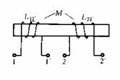
11.图示为两耦合电感，耦合因数k=0.75，L_{11'}=0.2H，L_{22'}=0.8H，若1、2短接，1'、2'短接，则等效电感L_{11'}(即L_{22'})=_________H。
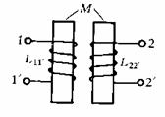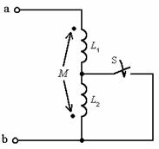
12.右上图示电路中，L₁=4mH，L₂=9mH，M=3mH，当S断开时L_{ab}=______mH；当S闭合后，L_{ab}=_______mH。
13.图示为含藕合电感的正弦稳态电路，若，则等于________________A。
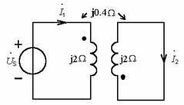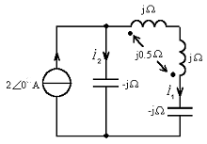
14.右上图示正弦稳态电路中，_____________，___________。
15.图示电路，等效电感L_{ab}=____________________。
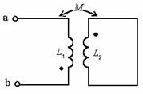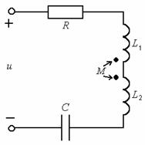
16.图示电路中，L₁=M=10mH，L₂=20mH，电路谐振时的角频率为ω₀=10³rad/s；则电容C =________μF，且当R的值增大时，ω₀_________，Q值__________。
四、计算题
1.电路如图所示，不考虑互感影响时，线圈11'的Z₁=(5+j9)Ω，线圈22'的Z₂=(3+j4)Ω。若耦合因数k=0.5，求考虑互感影响时的Z_{ab}。
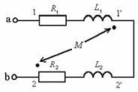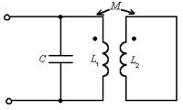
2.图示网络中，C =1μF，L₁=3mH，L₂=2mH，M=1mH。试求网络的谐振频率f₀及谐振时的输入阻抗Z₀。
3.求图示空心变压器的阻抗参数。已知正弦电源角频率为ω。
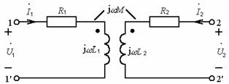
5.图示电路中，电压源电压恒定，耦合电感都无初始储能，试求开关S闭合后的开路电压u₂(t)。
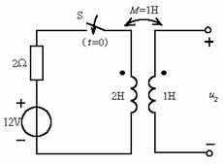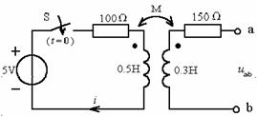
6.右上图示电路中电压源电压恒定，电路为零状态，M=0.1H，t=0时闭合开关S，试求i(t)及开路电压u_{ab}(t)。
7.如图两耦合线圈串联，接于U=220V，ω=100rad/s的正弦电源，已知R₁=R₂=200Ω，L₁=2H，L₂=8H。当电路的cosϕ=0.8时，试求：(1)耦合因数k的值；(2)两线圈消耗的平均功率各为多少？
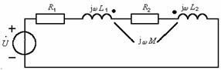
8.图示两互感线圈串联后接到220V，50Hz的正弦交流电源上，当b、c相连，a、d接电源时，测得I=2.5A，P=62.5W。当b、d相连，a、c接电源时，测得P=250W。(1)试在图上标出同名端；(2)求两线圈之间的互感M。
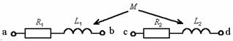
9.为测量耦合电感元件的互感系数M，现将耦合电感分别以顺接串联和反接串联形式接至24V、50Hz的正弦电源，如图(a)、(b)。在图(a)中，测得I₁=0.24A，在图(b)中测得I₂=0.3A。串联电阻R=50Ω，试求互感系数M。
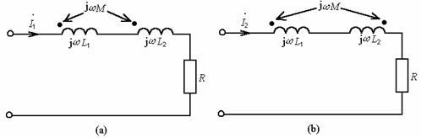
10.图示电路中，已知ωL₁=ωL₂=4Ω，ωM=2Ω，，试求。
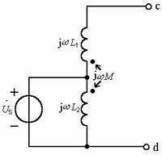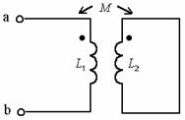
11.右上图示耦合电感电路中，L₁=6H，L₂=4H，M=3H，试求ab两端的等效电感L_{ab}。
12.图示电路中，L₁=1H，L₂=4H，耦合因数k=1。试证明开路电压。
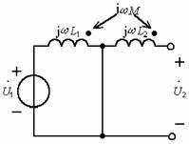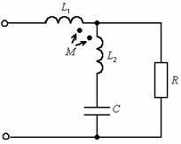
13.试求右上图示网络的输入阻抗，已知L₁=2H，L₂=1H，M=1H，R=100Ω，C=100μF，电源角频率为100rad/s。
14.图示全耦合(k=1)变压器电路，求ab端的戴维南等效电路。
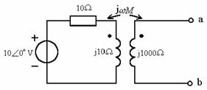
15.图示电路中，R₁=R₂=6Ω，ωL₁=ωL₂=10Ω，ωM=5Ω，ω=10³rad/s，如果与同相，C应为何值？此时电路输入阻抗Z_{ab}为何值？
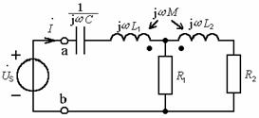
16.图示电路中，L₁=0.2H，L₂=0.1H，M=0.1H，C=10μF，试求开关S断开和S闭合两种情况下电路的谐振角频率ω₀。
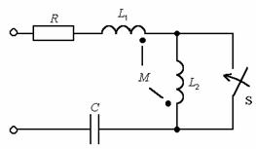
17.图示电路中，已知，R₁=55Ω，R₂=40Ω，jX₁=j160Ω，jX₂=j40Ω，−jX_{C}=−j80Ω，耦合因数k=0.5。(1)画出消去互感后的等效电路；(2)求电流与。
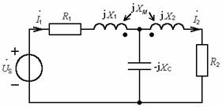
18.图示电路中，U_{S}=100V，R₁=20Ω，R₂=80Ω，X₁=80Ω，X₂=20Ω，耦合因数k=1。试求电源U_{S}供出的有功功率与无功功率。
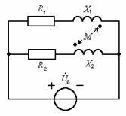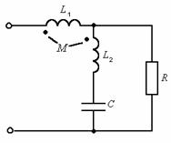
19.右上图示网络中L₁=1H，L₂=2H，M=1H，R=100Ω，C=100μF，电源角频率为100rad/s。试求网络的输入阻抗Z_{i}。
21.图示电路，，试求S断开和闭合时的电流。
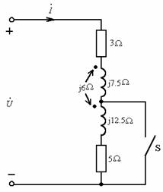
22.图示空心变压器电路，R₁=10Ω，R₂=5Ω，ωL₁=10Ω，ωL₂=ωM=5Ω，U₁=100V。试求：(1)副边开路时，原边线圈的电流，副边线圈的电压；(2)副边短路时，原副边线圈的电流。
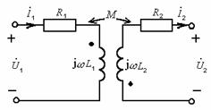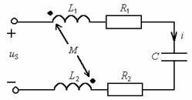
23.右上图示电路的各元件参数为R₁=5Ω，R₂=10Ω，L₁=0.01H，L₂=0.02H，C=20μF，M=0.01H，。试求该电路的谐振角频率ω₀，以及谐振时的电流。
24.图示网络中，R=100Ω，C=1μF，L₁=3mH，L₂=2mH，M=1mH。试求网络的谐振频率及谐振时的输入阻抗Z₀。
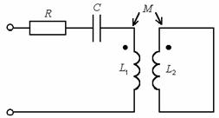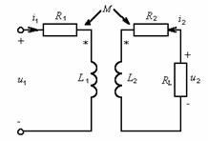
27.右上图示电路中，已知输入电流i₁=(1+2sinωt)A，R₁=R₂=ωL₁=ωL₂=10Ω，耦合因数k=0.5，负载电阻R_{L}=100Ω，求输入电压u₁和输出电压u₂。

